值 班 专 报

第215期

盘锦市消防救援支队 2022年8月6日

每日情况汇总〔2022〕第215期

[天气预报]
天气：多云转晴；温度：24℃~30℃；风向：东南风5-6级。
【消防要情】
8月2日13时，纪凤革副总队长带领总队当日全勤指挥部值班人员抵达盘锦，对盘锦支队绕阳河曙四联段二道防线进行紧急部署。
营口支队、机动支队来盘增援，总队全勤指挥部遂行出动。
【灭火救援】
8月2日0时至8月3日0时，全市共接警出动8起。其中，火灾2起，出动消防车4台（次）、指战员20人（次）。抢险救援和社会救助6起，出动消防车12台（次）、指战员60人（次）。
【综合信息】
截止8月3日9时11分支队对火灾录入情况进行抽查，根据《火灾与警情统计系统应用管理暂行规定》要求，无迟报警情。
8月2日10时47分，支队对各消防救援站岗哨和通信室值班值守情况进行抽查，消防站人员均在岗在位。
8月2日9时06分，支队利用POC对讲机对岳山街消防站、红海滩大街消防站、向海大道消防站、城北街消防站、滨海大道消防站、青年路消防站、兵工街消防站、公园街消防站进行点调。各队站汇报规范，应答及时。
【全勤抽查】
8月2日8时47分，支队对滨海大道消防站、岳山街消防站交接班情况进行抽查，各队站值班人员全部在岗在位，其中滨海大道交接班未按规定着装，着装不规范。
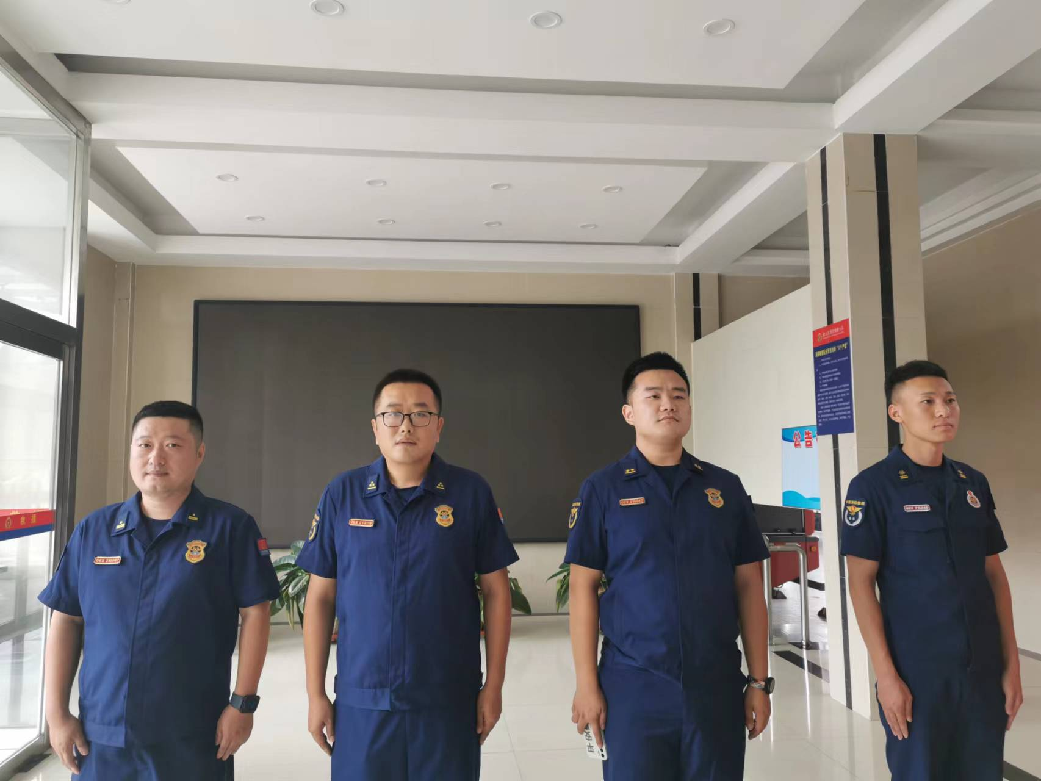
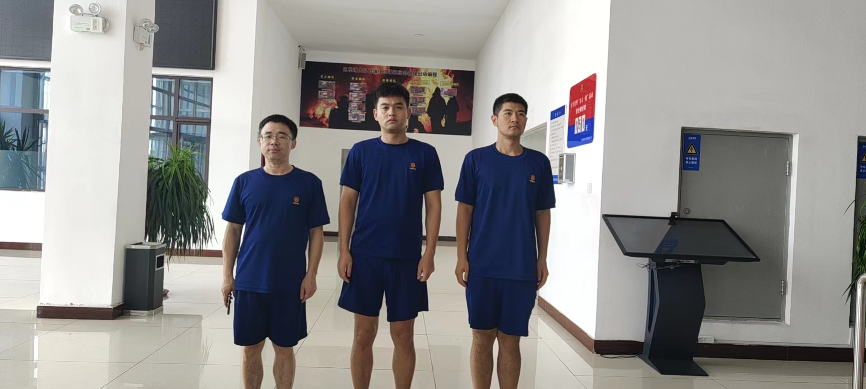

【车辆监控】
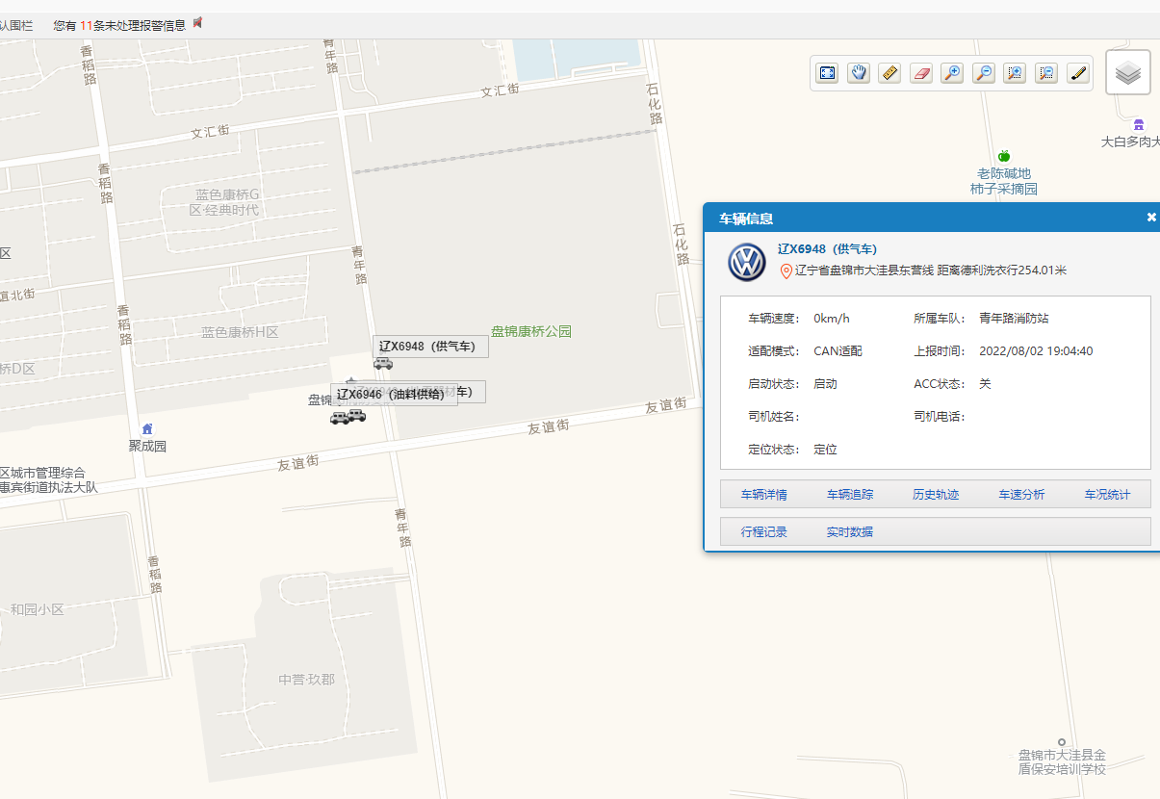
8月2日，支队利用车辆监控系统对滨海大道消防站、青年路消防站执勤车辆及行政车辆行驶情况进行抽查，滨海大道消防站、青年路消防站车辆行驶状态平稳。
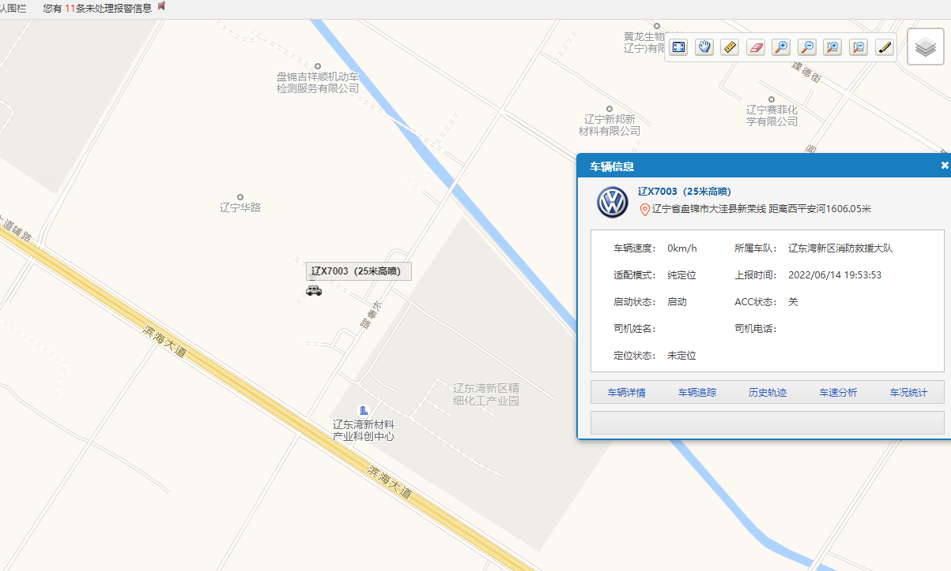

【队伍管理】
双台子大队测酒7人、兴隆台大队测酒6人、饮酒报备4人、饮酒安全提示111人，救援现场安全提示6条。
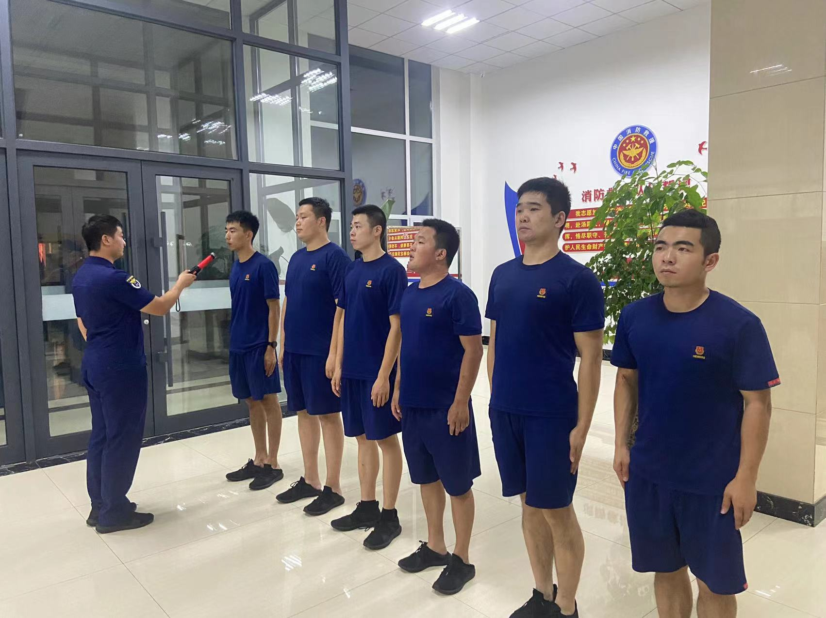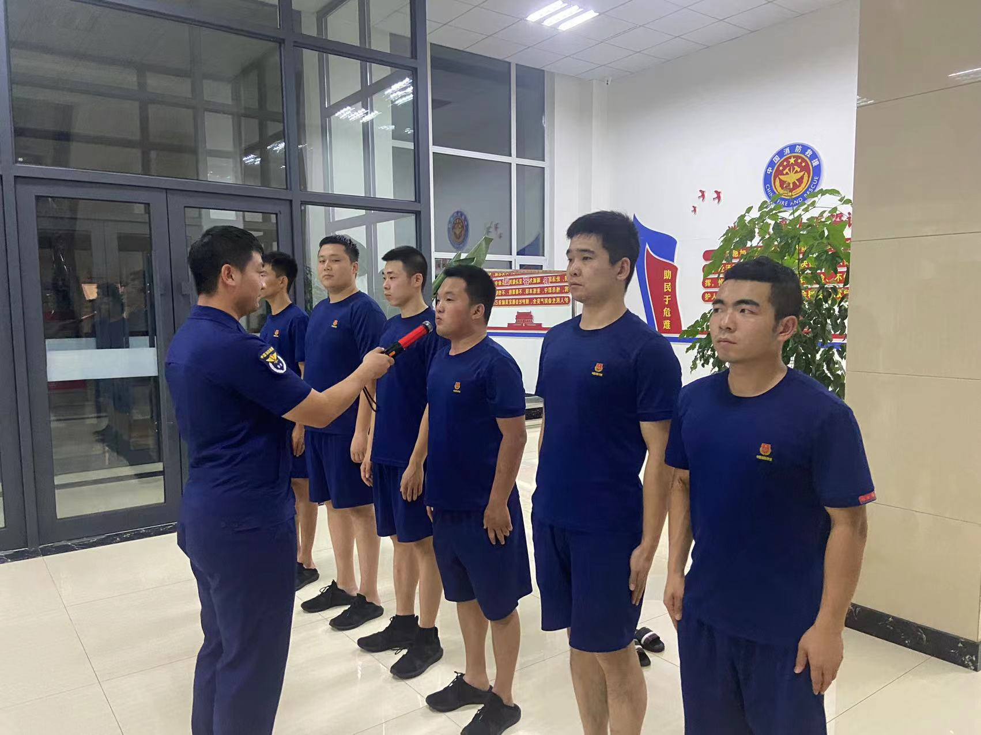

指挥中心 编辑人：赵春浩 刘忠宝

